Carpeta de Redes de Datos y Seguridad
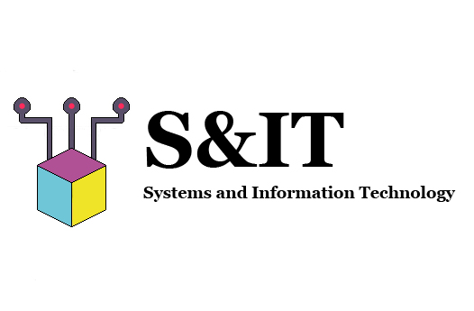
Solicitante:
I.T.S. – Instituto Tecnológico Superior Arias - Balparda

Nombre de Fantasía del Proyecto: Systems and Information Technology
Grupo de Clase: 3ºID
Turno: Vespertino
Materia: Lab de Redes de Datos y Seguridad
Nombre de los Integrantes del Grupo: Bruno Alvez da Cruz, Alejo Cabrera, Dylan Michaelsson, Matías Poy-Vázquez.

Fecha de entrega: 25/07/2022

Instituto Tecnológico Superior Arias Balparda
Gral. Flores 3591 esq. Bvar. José Batlle y Ordoñez - Montevideo

Objetivo

Presentar la documentación estipulada para la primera entrega de la materia “Lab de Redes de Datos y Seguridad” del proyecto de tercer año de E.M.T del instituto I.T.S. Arias Balparda. Esta carpeta brindará la información correspondiente para la entrega estipulada.

Alcance

Esta carpeta será utilizada para la presentación de la documentación del proyecto de tercer año de E.M.T. en la orientación “Énfasis en desarrollo y soporte” durante el año 2022.
Índice

1. Introducción General 4
2. Introducción Específica o Particular 5
3. Diagrama Topológico de la Red 6
4. Cableado y Normalización de los edilicios 7
4.1. Normalización de la Oficina Central 7
4.2. Normalización del Galpón Este 9
4.3. Normalización del Galpón Oeste 11
5. Cableado y Normalización del Backbone 12
5.1. Normalización del Backbone 12
6. Conexión WAN 13
7. Configuraciones para la conexión 14
8. Direccionamiento IP 15
9. Equipamiento, Cableado y Hardware 16
9.1. Materiales de cableado 16
9.2. Hardware y características 16
Anexo A 18
Anexo B 20
Anexo C 21
Anexo D 22
Bibliografía 23
HOJA TESTIGO 24

Introducción General

En esta carpeta se va a realizar un trabajo para una cooperativa de productores llamada “Ke Fruta” en la cual se debe de actualizar toda la infraestructura de red de la cooperativa.
Nuestro principal objetivo es mediante este trabajo crecer como empresa de producción de software y en un futuro establecernos como líderes de mercado.

Introducción Específica o Particular
En esta carpeta se va a explicar primero que topología nos conviene usar para la red que nos piden luego es diseñar el cableado estructurado y la normalización respectivamente para la oficina central, galpón este y galpón oeste incluyendo el backbone para conectarlos entre ellos otro objetivo que se va a buscar es que todo el cableado quede bien organizado así en un futuro hacer un cambio será mucho menos complejo.

Diagrama Topológico de la Red

Nosotros seleccionamos la topología estrella ya que buscamos que todas las conexiones vallan a un punto central que es la oficina central y en esta converja la red en el respectivo Switch.

La topología estrella es una topología que se centra en solo un solo dispositivo esta es una de las más usadas en la actualidad.
La idea es sencilla, conectamos todos nuestros equipos a un único sistema centralizado que será el responsable de gestionar el tráfico entre diferentes nodos.
Una de las mayores ventajas es que evitamos las colisiones y asegurándonos de distribuir bien el tráfico de red entre los diferentes equipos.

Esta topología tiene ventajas y desventajas, una de ellas es que nos va a ayudar en un futuro a agrandar la red, con esto tenemos dos facilidades una de ellas es que nosotros en el rack principal vamos a dejar un switch con puertos disponibles para la escalabilidad y con esta topología lo único que tenemos que hacer es conectar los nuevos dispositivos al nodo central.
Otra gran ventaja es que si un nodo sufre un problema solo tenemos que desconectarlo del nodo central luego es tan simple como revisar el problema aislado de la red para que esta pueda continuar en funcionamiento evitándonos un parón de la red.

Esta topología como ya mencionamos tiene sus ventajas y desventajas una de sus principales desventajas y mayor problema que tenemos que intentar prevenir es que el nodo central no sufra problemas ya que si este se para o se rompe vamos a tener una interrupción de toda la red por lo cual hay que invertir en un buen nodo central y distintos dispositivos de seguridad para protegerlo.

Véase el diagrama topológico representado en Packet Tracer Anexo A

Cableado y Normalización de los edilicios
¿Por qué el estándar ANSI/TIA/EIA 606?
Este estándar se usa ya que es una norma universal que nos va ayudar a tener todos los cables organizados para esto el estándar habla de una identificación basándose en etiquetas con un código.

El etiquetado de los cables se va a realizar con tubos termocontráctiles y con la impresora BradyPrinter i7100 600dpi

Normalización de la Oficina Central
En el rack de la oficina central presenta tres switches el primero con las conexiones a los dispositivos de red y pc’s y el segundo para su debido respaldo, pero a este también le sumamos el ultimo switch para la escalabilidad de la cooperativa

Véase el Rack en el Anexo A
Sección | Dispositivo | Nombre | Modelo
Oficina central | Switch | SwitchOC1 | 2891080 Phoenix Contact - FL SWITCH 4808E-16FX SM-4GC
Oficina central | Switch | SwitchOC2 | 2891080 Phoenix Contact - FL SWITCH 4808E-16FX SM-4GC
Oficina central | Switch | SwitchOC3 | 2891080 Phoenix Contact - FL SWITCH 4808E-16FX SM-4GC
Oficina central | Patch panel | PPOC1 | Panel 360 iPatch Evolve 1100 GS3 de 24P
Oficina central | Patch panel | PPOC2 | Panel 360 iPatch Evolve 1100 GS3 de 24P
Oficina central | Patch panel | PPOC3 | Panel 360 iPatch Evolve 1100 GS3 de 24P
Oficina central | Server | ServerOC | IBM X3200
Oficina central | Router | RouterOC | Cisco 800 Series
Oficina central | PC | PCOC1 | PC HP 6300 Pro
Oficina central | PC | PCOC2 | PC HP 6300 Pro
Oficina central | PC | PCOC3 | PC HP 6300 Pro
Oficina central | PC | PCOC4 | PC HP 6300 Pro
Oficina central | Access Point | APOC | Cisco 100 Series WAP150

Plano cableado estructurado de la Oficina Central:
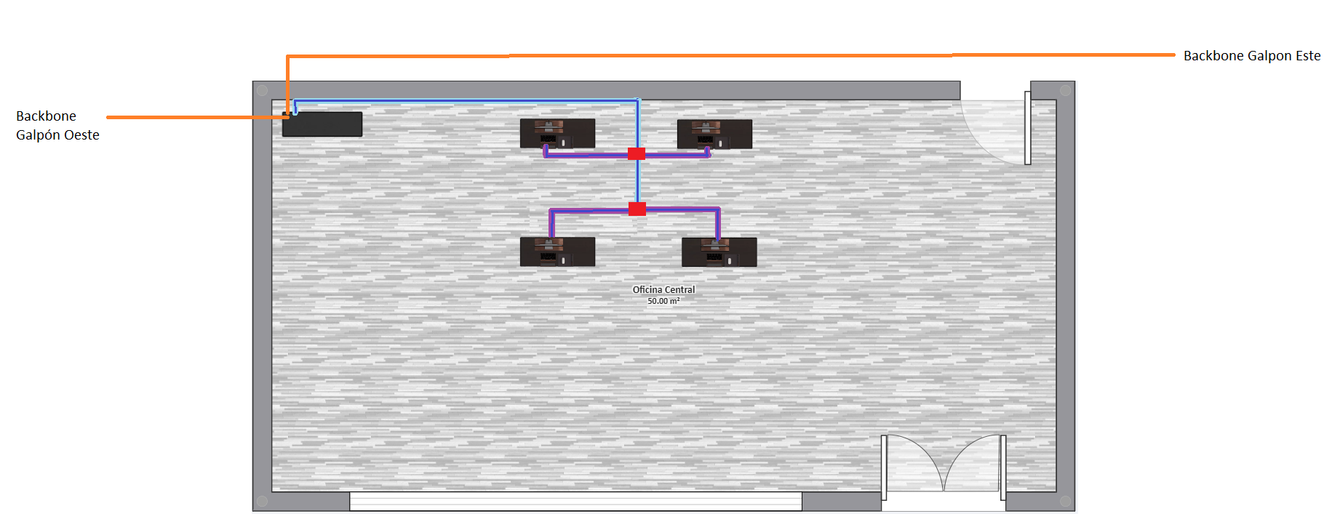
Se necesita 10 mts de cable UTP hasta la primera roseta y después unos 4 mts para cada pc para realizar la conexión del pc´s además de dos rosetas RJ-45 y 90 mts de fibra óptica para realizar los backbone. Los colores del cableado especificado en el Anexo C

Normalización del Galpón Este
Véase el Rack en el Anexo A
Sección | Dispositivo | Nombre | Modelo
Galpón Este | Switch | SwitchGE1 | 2891080 Phoenix Contact - FL SWITCH 4808E-16FX SM-4GC
Galpón Este | Switch | SwitchGE2 | 2891080 Phoenix Contact - FL SWITCH 4808E-16FX SM-4GC
Galpón Este | Patch panel | PPGE1 | Panel 360 iPatch Evolve 1100 GS3 de 24P
Galpón Este | Patch Panel | PPGE2 | Panel 360 iPatch Evolve 1100 GS3 de 24P
Galpón Este | PC | PCGE1 | PC HP 6300 Pro
Galpón Este | PC | PCGE2 | PC HP 6300 Pro
Galpón Este | Access Point | APGE | Cisco 100 Series WAP150

Plano cableado estructurado del Galpón Este:
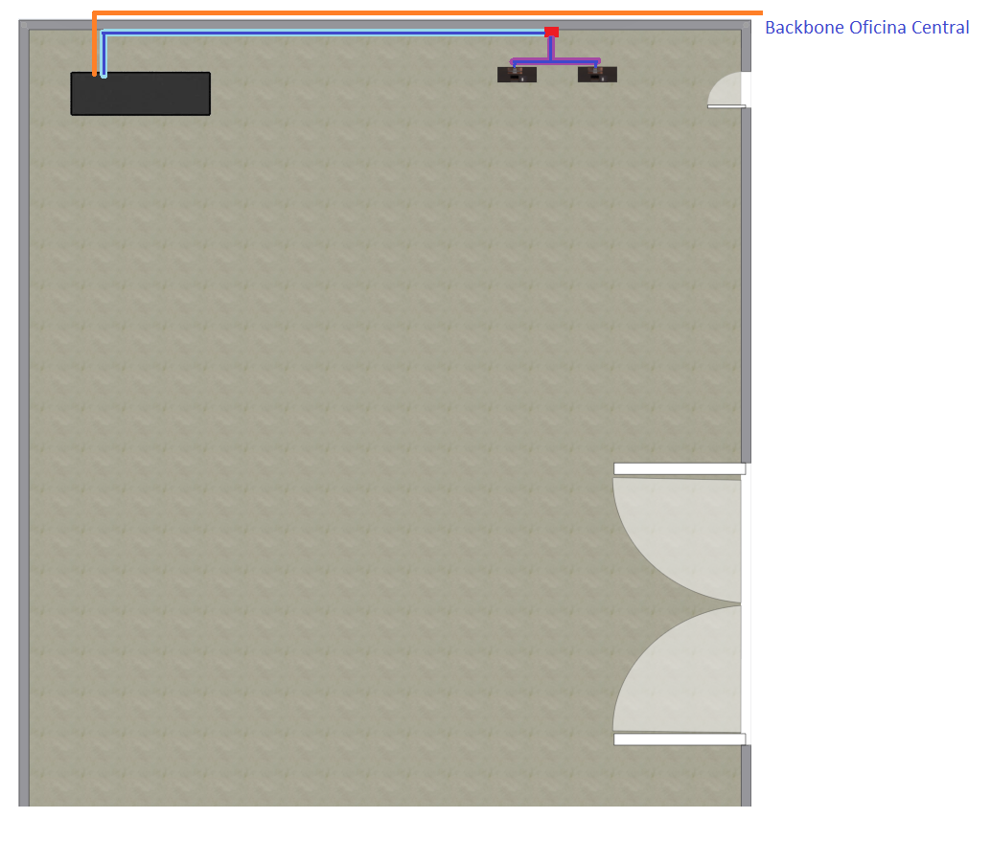
Se necesita 10 mts de cable utp más 4 mts para cada pc para realizar la conexión del pc´s además de unas rosetas RJ-45. Los colores del cableado especificado en el Anexo C

Normalización del Galpón Oeste
En los galpones se pueden encontrar dos switches el primero con sus respectivas conexiones a los dispositivos de red y el segundo para la escalabilidad del mismos ya que si se quiere colocar una sola cámara necesitara dos bocas

Véase el Rack en el Anexo A
Sección | Dispositivo | Nombre | Modelo
Galpón Oeste | Switch | SwitchGO1 | 2891080 Phoenix Contact - FL SWITCH 4808E-16FX SM-4GC
Galpón Oeste | Switch | SwitchGO2 | 2891080 Phoenix Contact - FL SWITCH 4808E-16FX SM-4GC
Galpón Oeste | Patch Panel | PPGO1 | Panel 360 iPatch Evolve 1100 GS3 de 24P
Galpón Oeste | Patch Panel | PPGO2 | Panel 360 iPatch Evolve 1100 GS3 de 24P
Galpón Oeste | PC | PCGO1 | PC HP 6300 Pro
Galpón Oeste | PC | PCGO2 | PC HP 6300 Pro
Galpón Oeste | Access Point | APGO | Cisco 100 Series WAP150

Plano cableado estructurado del Galpón Oeste:
Se necesita 10 mts de cable utp más 4 mts para cada pc para realizar la conexión del pc´s además de unas rosetas RJ-45. Los colores del cableado especificado en el Anexo C

Cableado y Normalización del Backbone
Un cableado vertical o “backbone” como comúnmente se le conoce, es un enlace principal de red, en el que se comunica a todos los cuartos de telecomunicaciones (TR) con el cuarto de equipos (ER).

¿Por qué se usa fibra óptica para las conexiones del backbone?
Nosotros elegimos usar un cable de fibra óptica para conectar los switches de los galpones al de la oficina central ya que la fibra nos ofrece distintas ventajas como, por ejemplo:
- Los cables de fibra óptica tienen mayor capacidad de ancho de banda metálicos, esto es, pueden transportar mucha más información.
- Los cables de fibra óptica son menos susceptibles a la interferencia en comparación con los cables metálicos.
- Los cables de fibra óptica son mucho más delgados que los cables con metal.
- Los datos se transmiten digitalmente en lugar de analógicamente.

Normalización del Backbone

Véase la planilla Excel con la normalización y etiquetado de todas las conexiones
Anexo B

Conexión WAN

La cooperativa “Ke Fruta” no va a necesitar conexiones WAN ya que los edificios se van a conectar mediante backbone de fibra óptica.

El plan de internet mediante la empresa Antel nos va a proporcionar wifi a partir del protocolo MPLS.

MPLS o Multiprotocol Label Switching es una Red Privada Virtual o VPN que proporciona la comunicación entre la empresa proveedora de internet y nosotros
Este tipo de redes cada vez se está usando más ya que nos proporcionan una gran seguridad

Una Red MPLS implementa enrutadores y etiquetas concretas a la información de diferentes tipos, para poder enviarlas por un camino de baja latencia, de forma que los datos viajan entre grandes distancias a mucha velocidad.
Cada enrutador de la red tiene una tabla que indica cómo manejar paquetes de un tipo de FEC específico, por lo que una vez que el paquete ha ingresado a la red, los enrutadores no necesitan realizar un análisis de encabezado. En cambio, los enrutadores posteriores usan la etiqueta como un índice en una tabla que les proporciona una nueva FEC para ese paquete.

Configuraciones para la conexión

Para la conexión se usó u sistema de vlans y luego se realizó un enrutamiento de vlans.
A continuación, adjuntaremos fotos del proceso

Primero se agregaron las vlans en el entorno grafico, pero esto también se puede lograr mediante comandos:
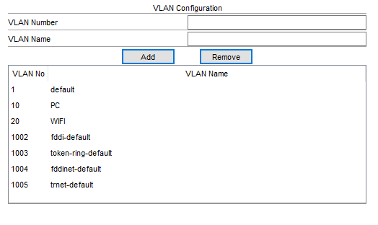
Luego se les asigno la respectiva vlan a cada interface que en la siguiente tabla se van a detallar
Vlan | Dispositivo | IP | Interface
10 | PC-OC-1 | 192.168.10.1 | Gigabit Ethernet 7/1
10 | PC-OC-2 | 192.168.10.2 | Gigabit Ethernet 6/1
10 | PC-OC-3 | 192.168.10.3 | Gigabit Ethernet 0/1
10 | PC-OC-4 | 192.168.10.4 | Gigabit Ethernet 5/1
10 | Server-OC | 192.168.10.10 | Gigabit Ethernet 4/1
10 | PC-GE-1 | 192.168.10.5 | Gigabit Ethernet 2/1
10 | PC-GE-2 | 192.168.10.6 | Gigabit Ethernet 3/1
10 | PC-GO-1 | 192.168.10.7 | Gigabit Ethernet 2/1
10 | PC-GO-2 | 192.168.10.8 | Gigabit Ethernet 3/1
20 | WifiOC | 192.168.30.1 | Gigabit Ethernet 1/1
20 | WifiGE | 192.168.30.2 | Gigabit Ethernet 4/1
20 | WifiGO | 192.168.30.3 | Gigabit Ethernet 4/1

Lo siguiente fue configurar los Access Point que son 3 cada uno en el edificio y sus configuraciones quedan así:
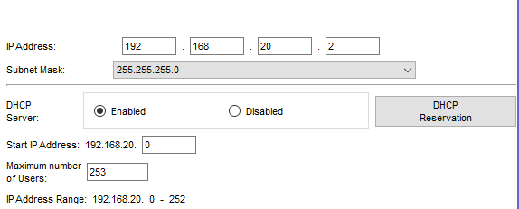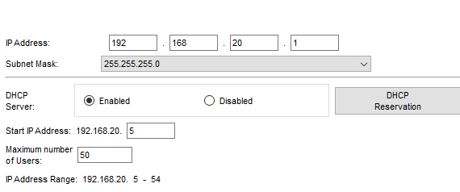
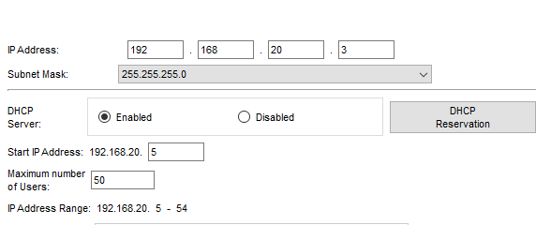

El siguiente paso a realizar es enrutar las vlans para así conseguir que se conecten los pc entre sí:

Para este cada Switch se configuro que en la interface que se conectan sean trunk en vez de Access

Vlan | Dispositivo | Interface
10 | SwitchGE | Gigabit Ethernet 8/1
10 | SwitchGO | Gigabit Ethernet 9/1

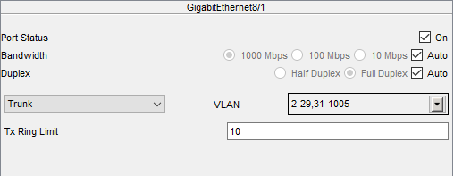
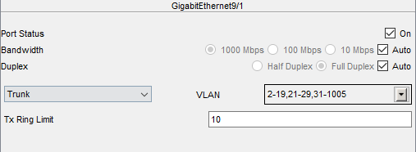

Se adjuntará topología en al Anexo E

Direccionamiento IP

Se decidió debido a las necesidades de la empresa que la mejor opción es hacer una segmentación de la red en 3 Vlans una para cada edificio
Las vlans se dividen así:
La vlan 10 es de todos los pc más el servidor
La vlan 20 es del wifi

La clase de ip’s elegida son de clase C

Vlan | Edificio | Dispositivo | IP
10 | Oficina Central | PC-OC-1 | 192.168.10.1
10 | Oficina Central | PC-OC-2 | 192.168.10.2
10 | Oficina Central | PC-OC-3 | 192.168.10.3
10 | Oficina Central | PC-OC-4 | 192.168.10.4
10 | Oficina Central | Server-OC | 192.168.10.10
10 | Galpón Este | PC-GE-1 | 192.168.10.5
10 | Galpón Este | PC-GE-2 | 192.168.10.6
10 | Galpón Oste | PC-GO-1 | 192.168.10.7
10 | Galpón Oste | PC-GO-2 | 192.168.10.8
20 | Oficina Central | WifiOC | 192.168.30.1
20 | Galpón Este | WifiGE | 192.168.30.2
20 | Galpón Oeste | WifiGO | 192.168.30.3

Se adjuntará topología en al Anexo E

Equipamiento, Cableado y Hardware

Materiales de cableado

Para el cableado vamos a necesitar 62 metros exactos de cable Utp y además vamos a necesitar 90 metros de cable de fibra óptica

Los materiales requeridos son:
- Conector RJ45
- Tester para cables Utp
- Kit de herramientas RJ45

Además, vamos a necesitar 62 aprox metros de ducto para la instalación del cable Utp que va a ir instalado entre el techo y la pared para mayor seguridad y comodidad

Para la fibra óptica vamos a necesitar 90 metros de cable estriado ya que este nos brinda una gran protección al cable de fibra óptica.

Hardware y características
El hardware que vamos a disponer consta de:
- 7 switch
- 7 patch panel
- 1 servidor
- 1 router
- 3 access point
- 8 computadoras

Ver fotos de cada hardware en el Anexo D

Características:

Switch: Dispone de 8 puertos RJ45 para 10/100 MBits/s, 16 puertos de fibra óptica SC-D SM para 100 MBits/s ycuatro puertos Gigabit-Combo (10/100/1000 MBits/s en conexión RJ45; la conexión de fibra óptica de 1000 MBits/s requiere un módulo SFP de 1000 MBits/s).

Patch Panel: Dispone de 24 puertos para la organización de cables de cualquier tipo y este es compatible con el controlador ImVision Controller X

Servidor: IBM x3200 M3 I3 3.0Ghz (16Gb/3 x 1TB/DVD) Peso 38 kg Cantidad de núcleos 2 Cantidad de subprocesos4 Frecuencia básica del procesador3,00 GHz

Router: Los routers de la serie Cisco 800 amplían la potencia de la tecnología Cisco IOS a las oficinas pequeñas y a los teletrabajadores. Los routers ISDN (RDSI) de la serie Cisco 800 permiten a los clientes sacar el mayor partido a los servicios de valor añadido, como servicios de red gestionados, redes virtuales privadas (VPN), aplicaciones de punto de venta (POS) y acceso seguro a Internet.

Access Point: Proporciona conectividad inalámbrica 802.11ac a velocidades de hasta 1,2 Gb/s ,Interfaces LAN Gigabit Ethernet con funcionalidad ,Power over Ethernet (PoE),Soporta servicios Wi-Fi con acceso seguro a la red de invitados, Garantía limitada de por vida del fabricante sobre el equipo

Computadoras: Sistema operativo Windows 10 Home Premium instalado. Procesador Intel Core i5-3470 3.2GHz 250 GB Sata, Memoria 4GB DDR3 Fuente 240WConectores1 x VGA1 x Display Port1 x Serial6 x Puertos USB traseros4 x Puertos USB delanteros1 x PS2 Mouse1 x PS2 Teclado1 x RJ-451 x PCI Express x16 Low Profile1

Anexo A
Véase los Racks de la Oficina Central, Galpón Este y Oeste simulados en Packet Tracer. También véase la simulación en Packet Tracer aquí :

Diagrama Topológico de la Red:
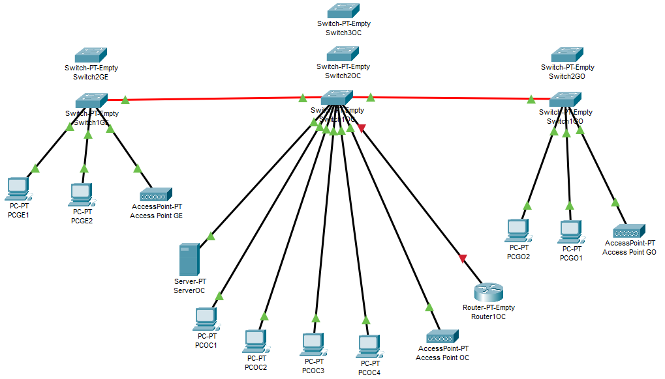

Rack Oficina Central:
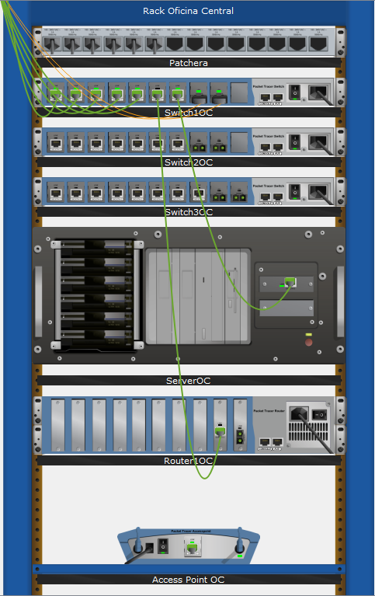

Rack Galpon Oeste:
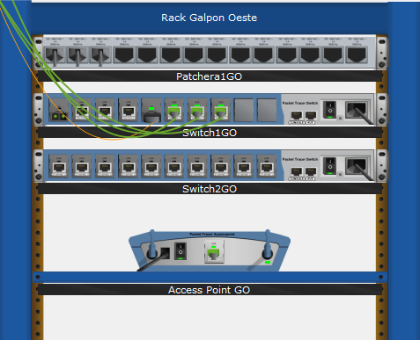

Rack Galpon Este:
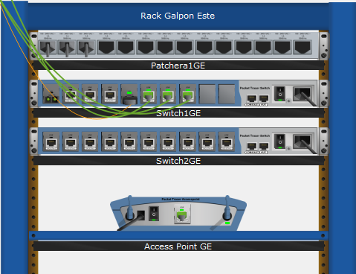

Anexo B

Vease la planilla de Excel aquí:

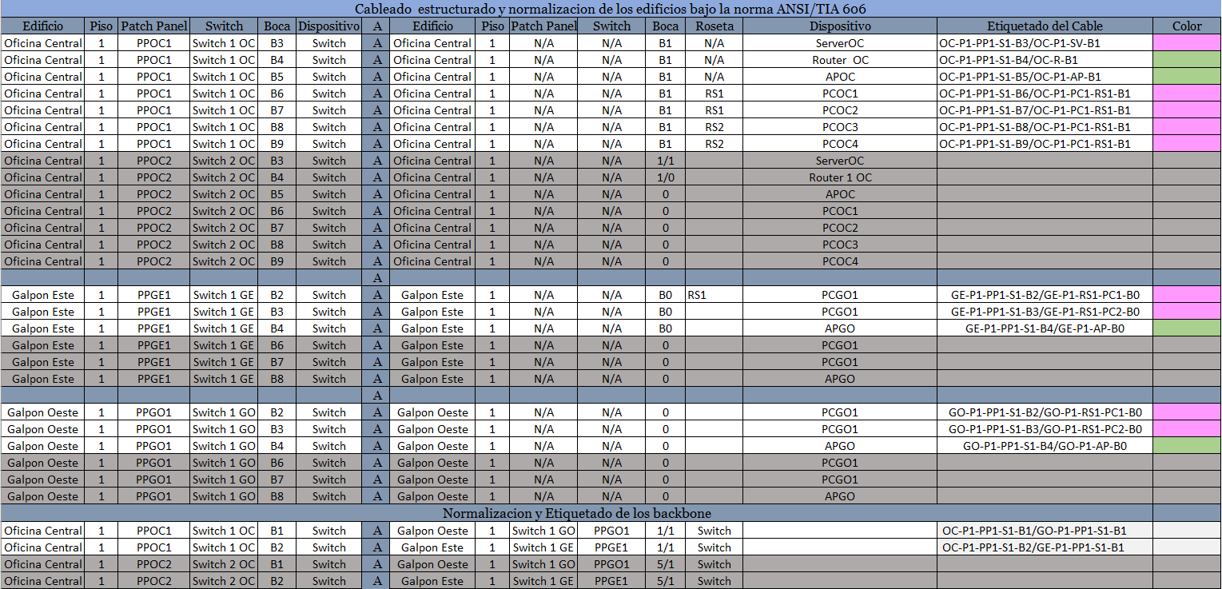
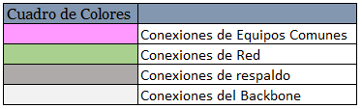
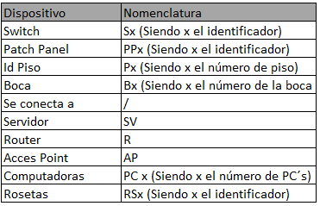

Anexo C

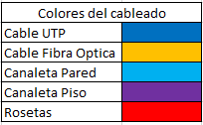

Anexo D

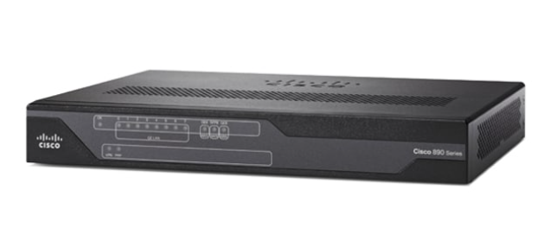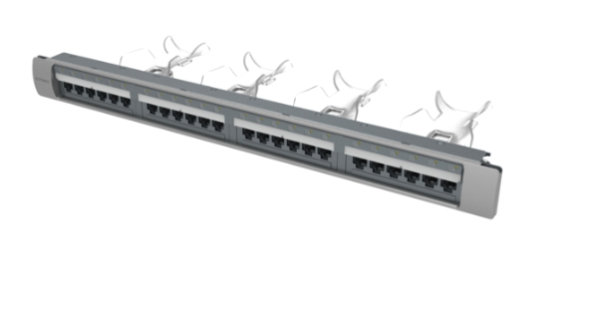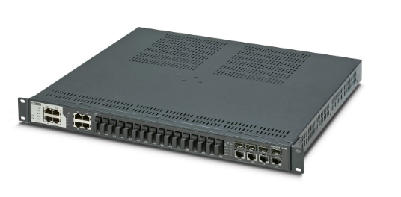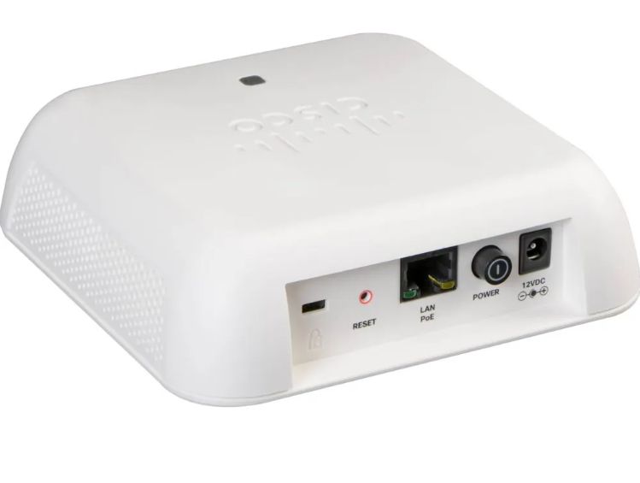
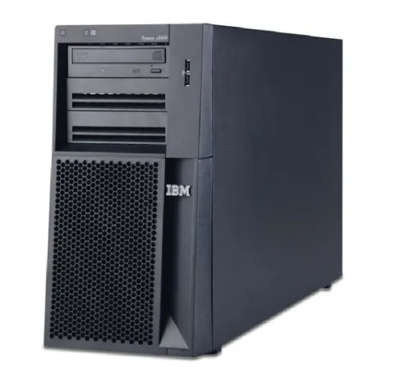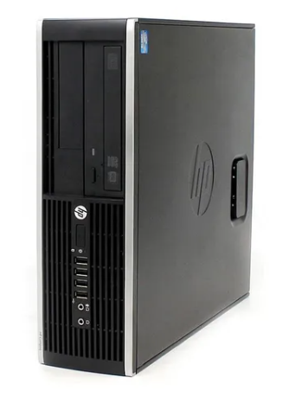

Anexo E

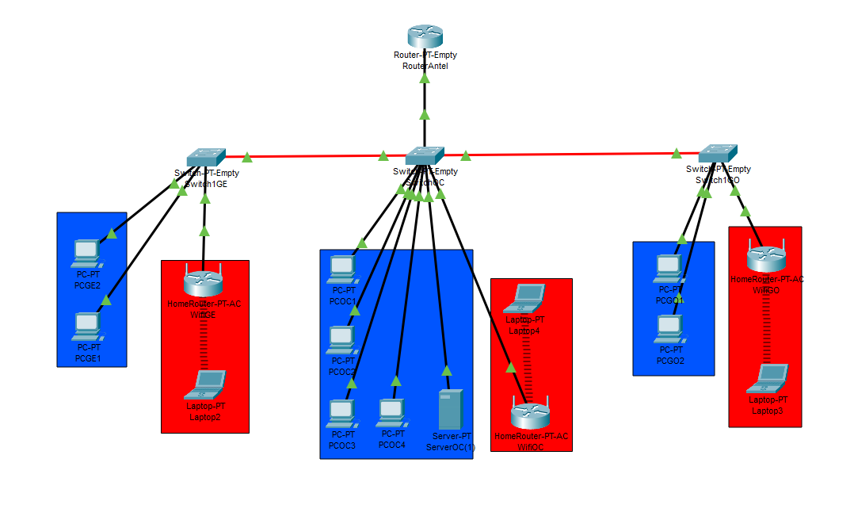

Bibliografía

LinkedIn Learning. Fundamento del diseño de redes.
Link: https://es.linkedin.com/learning/fundamentos-del-diseno-de-redes/redes-en-topologias-en-estrella

2016. Syscomblog. Se uso para información de backbone.
Link: https://www.syscomblog.com/2016/08/cableados-verticales-backbone-de-fibra.html#:~:text=1.,comparaci%C3%B3n%20con%20los%20cables%20met%C3%A1licos

Homestyler. Se uso para diseñar el plano y sus muebles.
Link: https://3d.homestyler.com/

Paint. Se uso para modelar el cableado con sus canaletas.

Power Point. Se uso un ppt que nos brindo el profe para todo lo que tiene que ver con la norma 606
Link: https://onedrive.live.com/view.aspx?resid=FE19BF4AAEE15C38!37562&ithint=file%2cpptx&authkey=!AMwONJ7ePezFtPs

Mercado Libre. Se uso para consultar precios y características
Link: https://www.mercadolibre.com.uy/

Phoenixcontact. Se uso para las características del Switch
Link: https://www.phoenixcontact.com/es-ar/

Commscope. Se uso para las características del Patch Panel
Link: https://www.commscope.com/

Cisco. Se uso para las características del Router
Link: https://www.cisco.com/c/es_ar/index.html

Batna24. Se uso para las características del Access point
Link: https://www.batna24.com/es

Citelia. Se uso para información de MPLS
Link: https://citelia.es/

HOJA TESTIGO

MATERIA: Lab.De Redes y Seguridad

Nombre del Profesor: LEONARDO LUJAN GONZALEZ MARTINEZ

Nota Final

